Carhartt数据库设计

数据字典

1. 概述

Carhartt购物网站系统数据模型以用户,商品实体为核心，附带其余的功能都一一显示。

最终解释权归项目小组成员所有。

1. 系统概念数据模型：ER模型

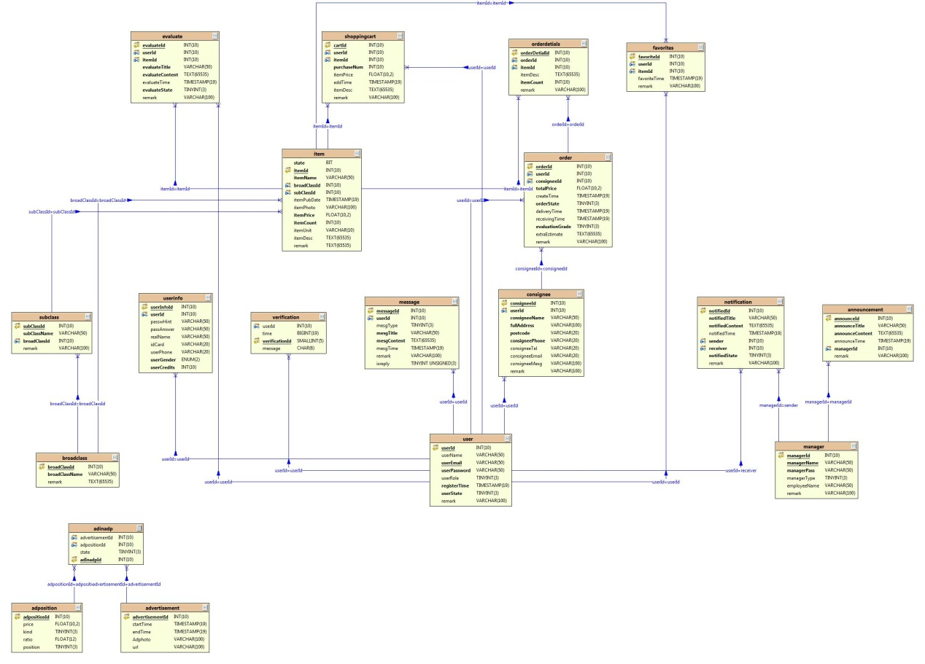

1. 系统数据字典：

说明：括号里的文字为该数据的举例。

|  |  |  |  |  |  |
| --- | --- | --- | --- | --- | --- |
| 字段 | 类型（长度） | 是否索引 | 是否为空/默认值 | 主/外键 | 描述 |
| PK_userId | Int(11) | 是 | 否 | 主 | 用户编号(自增,最大长度不超过11位) |
| UK_userName | Varchar(20) |  |  |  | 昵称(最多可以用20个汉字或者20个半角字符.) |
| userEmail | Varchar(20) |  | 否 |  | 登陆邮箱(标准邮箱格式,例如4230sd923d@126.com) |
| userPassword | Varchar(20) |  | 否 |  | 登陆密码(20位,支持字母,数字,常用字符) |
| userRole | Tinyint |  |  |  | 用户角色  1.用户角色暂且为:0：初级会员,1：中级会员,2：高级会员. |
| registerTime | Timestamp |  | 当前时间 |  | 注册时间（例如:2013-07-16 00:00:00） |
| userState | Tinyint |  | 0 |  | 用户状态(0:未冻结,1:冻结) |
| remark | Varchar(100) |  |  |  | 备注 |
| PK_userInfoId | Int(11) | 是 | 否 | 主 | 用户信息编号(自增,最大长度不超过11位) |
| FK_userId | Int(11) | 是 | 否 | 外 | 用户编号 |
| passwHint | Varchar(20) |  |  |  | 用户密码提示 |
| passAnswer | Varchar(20) |  |  |  | 密码提示答案 |
| realName | Varchar(20) |  |  |  | 真实姓名(最多可以用20个汉字或者20个半角字符.) |
| UK_idCard | Varchar(20) |  |  |  | 身份证号(18位  有效身份证格式) |
| userPhone | Varchar(20) |  |  |  | 用户电话(由0-9位数字加-组成) |
| userGender | Enum(男，女) |  | 否 |  | 用户性别 |
| userCredits | Int(11) |  | 0 |  | 消费积分  消费积分设置：消费一元积一分 |
| PK_managerId | Int(11) | 是 | 否 | 主 | 用户编号(自增,最大长度不超过11位) |
| managerName | Varchar(20) |  | 否 |  | 登陆账号(数字,字母,常用字符组成) |
| managerPass | Varchar(20) |  | 否 |  | 登陆密码(数字,字母,常用字符组成) |
| managerType | Tinyint |  | 3 |  | 管理员类型 |
| employeeName | Varchar(20) |  |  |  | 员工姓名 |
| remark | Varchar(100) |  |  |  | 备注 |
| PK_consigneeId | Int(11) | 是 | 否 | 主 | 收货人信息编号(自增,最大长度不超过11位) |
| FK_userId | Int(11) | 是 | 否 | 外 | 用户编号 |
| consigneeName | Varchra(20) |  | 否 |  | 收货人姓名 |
| fullAddress | Varchar(100) |  | 否 |  | 详细地址 |
| postcode | Varchra(20) |  | 否 |  | 邮编 |
| consigneePhone | Varchar(20) |  | 否 |  | 手机号码 |
| consigneeTel | Varchar(20) |  |  |  | 电话(由0-9位数字加-组成) |
| consigneeEmail | Varchar(20) |  |  |  | 电子邮件 |
| consigneeMesg | Varchar(100) |  |  |  | 简单留言 |
| remark | Varchar(100) |  |  |  | 备注 |
| PK_messageId | Int(11) | 是 | 否 | 主 | 留言编号(自增,最大长度不超过11位) |
| FK_userId | Int(11) | 是 | 否 | 外 | 用户账号(数字,字母,常用字符组成) |
| mesgType | Tinyint |  | 0 |  | 留言类型 |
| mesgTitle | Varchar(20) |  | 否 |  | 留言主题 |
| mesgContent | Text |  | 否 |  | 留言内容 |
| mesgTime | Timestamp |  | 当前时间 |  | 留言时间（例如:2013-07-16 00:00:00） |
| Remark | Varchar(100) |  |  |  | 备注 |
| isReply | Tinyint |  | 0 |  | 回复状态 |
| PK_itemId | Int(11) | 是 | 否 | 主 | 商品编号 |
| itemName | Varchar(20) |  | 否 |  | 商品名称 |
| FK_broadClassId | Int(11) | 是 | 否 | 外 | 商品所属大类 |
| FK_subClassId | Int(11) | 是 | 否 | 外 | 商品所属小类 |
| itemPubDate | Timestamp |  | 当前时间 |  | 商品发布时间（例如:2013-07-16 00:00:00） |
| itemPhoto | Varchar(100) |  |  |  | 商品照片 |
| itemPrice | Folat(10,2) |  | 否 |  | 会员价格 |
| itemCount | Int(11) |  | 否 |  | 商品数量 |
| itemUnit | Varchar(10) |  |  |  | 商品单位 |
| itemDesc | Text |  |  |  | 商品介绍 |
| remark | Varchar(100) |  |  |  | 备注 |
| PK_broadClassId | Int(11) | 是 | 否 | 主 | 大类编号(自增,最大长度不超过11位) |
| broadClassName | Varchar(20) |  | 否 |  | 大类名称 |
| remark | Varchar(100) |  |  |  | 备注 |
| PK_subClassId | Int(11) | 是 | 否 | 主 | 小类编号(自增,最大长度不超过11位) |
| subClassName | Varchar(20) |  | 否 |  | 小类名称 |
| FK_broadClassId | Int(11) | 是 | 否 | 外 | 所属大类 |
| remark | Varchar(100) |  |  |  | 备注 |
| PK_cartId | Int(11) | 是 | 否 | 主 | 购物车编号(自增,最大长度不超过11位) |
| FK_userId | Int(11) | 是 | 否 | 外 | 用户编号 |
| FK_itemId | Int(11) | 是 | 否 | 外 | 商品编号 |
| purchaseNum | Int(11) |  | 否 |  | 购买数量 |
| itemPrice | Float(7,3) |  | 否 |  | 商品单价 |
| addTime | Timestamp |  | 当前时间 |  | 添加时间（例如:2013-07-16 00:00:00） |
| itemDesc | Text |  |  |  | 商品规格说明 |
| remark | Varchar(100) |  |  |  | 备注 |
| PK_announceId | Int(11) | 是 | 否 | 主 | 公告编号(自增,最大长度不超过11位) |
| announceTitle | Varchar(20) |  | 否 |  | 公告标题 |
| announceContent | Text |  | 否 |  | 公告内容 |
| announceTime | Timestamp |  | 当前时间 |  | 发布时间（例如:2013-07-16 00:00:00） |
| FK_managerId | Int(11) | 是 | 否 | 外 | 发布人 |
| remark | Varchar(100) |  |  |  | 备注 |
| PK_notifiedId | Int(11) | 是 | 否 | 主 | 通知编号(自增,最大长度不超过11位) |
| notifiedTitle | Varchar(100) |  |  |  | 通知标题 |
| notifiedContent | Text |  |  |  | 通知内容 |
| notifiedTime | Timestamp |  |  |  | 发布时间 |
| sender | Int(11) |  |  |  | 发布人 |
| receiver | Int(11) |  |  |  | 接受者 |
| notifiedState | Int(11) |  |  |  | 通知状态 |
| remark | Varchar(100) |  |  |  | 备注 |
| PK_evaluateId | Int(11) | 是 | 否 | 主 | 评价编号(自增,最大长度不超过11位) |
| FK_userId | Int(11) | 是 | 否 | 外 | 用户编号 |
| FK_itemId | Int(11) | 是 | 否 | 外 | 商品编号 |
| evaluateTitle | Varchar(20) |  | 否 |  | 评价标题 |
| evaluateContent | Text |  | 否 |  | 评价内容 |
| evaluateTime | Timestamp |  | 当前时间 |  | 评价时间（例如:2013-07-16 00:00:00） |
| evaluateState | Int(11) |  | 0 |  | 评价状态 |
| remark | Varchar(100) |  |  |  | 备注 |
| PK_favoriteId | Int(11) | 是 | 否 | 主 | 收藏编号(自增,最大长度不超过11位) |
| FK_userId | Int(11) | 是 | 否 | 外 | 用户编号 |
| FK_itemId | Int(11) | 是 | 否 | 外 | 商品编号 |
| favoriteTime | Timestamp |  | 当前时间 |  | 收藏时间（例如:2013-07-16 00:00:00） |
| remark | Varchar(100) |  |  |  | 备注 |
| PK_orderId | Int(11) | 是 | 否 | 主 | 订单编号(自增,最大长度不超过11位) |
| FK_userId | Int(11) | 是 | 否 | 外 | 用户编号 |
| FK_consigneeId | Int(11) | 是 | 否 | 外 | 收货人编号 |
| totalPrice | Folat(7,3) |  | 否 |  | 总价格 |
| createTime | Timestamp |  | 当前时间 |  | 订单生成时间（例如:2013-07-16 00:00:00） |
| orderState | TinyInt |  | 0 |  | 订单状态 |
| deliveryTime | Timestamp |  |  |  | 发货时间（例如:2013-07-16 00:00:00） |
| receivingTime | Timestamp |  |  |  | 收货时间（例如:2013-07-16 00:00:00） |
| evaluationGrade | TinyInt |  | 1 |  | 评价等级 |
| extraEstimate | Text |  |  |  | 附加评价 |
| remark | Varchar(100) |  |  |  | 备注 |
| PK_orderDetialId | Int(11) | 是 | 否 | 主 | 订单详情编号(自增,最大长度不超过11位) |
| FK_orderId | Int(11) | 是 | 否 | 外 | 订单编号 |
| FK_itemId | Int(11) | 是 | 否 | 外 | 商品编号 |
| itemDesc | Text |  |  |  | 商品规格说明 |
| itemCount | Int(11) |  | 否 |  | 数量 |
| remark | Varchar(100) |  |  |  | 备注 |
| PK_advertisementId | Int | 是 | 否 | 主 | 广告编号(自增,最大长度不超过11位) |
| startTime | Date |  |  |  | 广告开始时间（例如:2013-07-16 00:00:00） |
| endTime | Date |  |  |  | 广告结束时间（例如:2013-07-16 00:00:00） |
| Adphoto | Varchar(100) |  |  |  | 广告照片位置 |
| url | Varchar(100) |  |  |  | 广告指向的链接 |
| PK_adpositionId | Int | 是 | 否 | 主 | 广告位编号(自增,最大长度不超过11位) |
| price | float |  |  |  | 广告位价钱（元/天） |
| kind | tinyint |  |  |  | 广告位所在页面 |
| ratio | float |  |  |  | 广告位长宽比 |
| position | tinyint |  |  |  | 广告位的位置 |
| PK_adInadpId | Int(11) | 是 | 否 | 主 | 广告-广告位编号(自增,最大长度不超过11位) |
| FK_advertisementId | Int(11) |  |  |  | 广告编号 |
| FK_adpositionId | Int(11) |  |  |  | 广告位编号 |
| state | tinyint |  |  |  | 广告状态 |
| PK_verificationId | smallint | 是 | 否 | 主 | 广告-广告位编号(自增,最大长度不超过11位) |
| time | bigint |  |  |  | 插入时间（例如:2013-07-16 00:00:00） |
| FK_userId | Int(11) |  |  |  | 用户编号 |
| message | Char(6) |  |  |  | 验证信息 |